#### Nexus的仓库类型

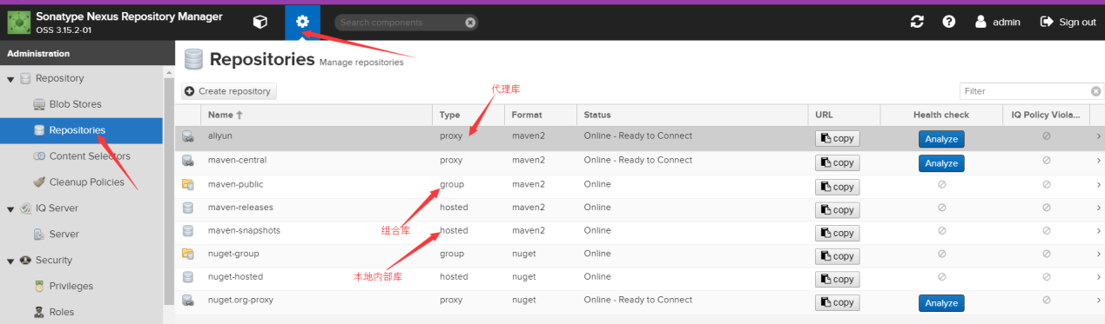

group(仓库组类型--门面)：组合自己的多个库，成为一个路径对外提供服务；  
hosted(宿主类型)：内部项目的发布仓库，内部jar存在在这；  
proxy(代理类型)：代理一个远程仓库url，缓存一份打此经过的jar

~~nuget库是 NET库~~